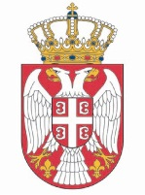
Република Србија
Народна скупштина
Кабинет председника

НАЈАВА ДОГАЂАЈА

Председник Народне скупштине Републике Србије Ивица Дачић састаће се са амбасадором Руске Федерације Александром Боцан - Харченко, у понедељак, 26. априла 2021. године, у 13.00 часова.

Састанак ће се одржати у дипломатском салону кнеза Павла Карађорђевића, у Дому Народне скупштине Републике Србије, Трг Николе Пашића 13.

Сниматељима и фоторепортерима омогућено је снимање почетка састанка, након којег ће медијима бити прослеђено саопштење.

Молимо вас да акредитације (неопходно да садрже: име и презиме члана редакције, број личне карте и занимање) доставите на мејл: infosluzba@parlament.rs, најкасније у понедељак, 26. априла 2021. године до 10.00 часова.

Такође, молимо да своје екипе упутите на место дешавања до 12.45 часова ради неопходних припрема. Обавезно је да сваки члан екипе носи заштитну опрему (маску).

